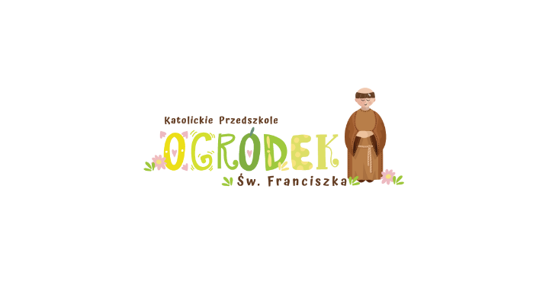
KARTA POTWIERDZENIA KONTYNUACJI

Pola zaznaczone gwiazdką są obowiązkowe do wypełnienia w formularzu.
Potwierdzam wolę kontynuacji uczęszczania mojego dziecka do jednostki:
Nazwa jednostki* | Nazwa grupy*  (obecnie) | Nazwa grupy*  (od nowego roku)
KATOLICKIE PRZEDSZKOLE
„Ogródek św. Franciszka” w Siedlcach
DANE IDENTYFIKACYJNE KANDYDATA
Imiona:* |  |  |  |  |  | Nazwisko:*
PESEL*
Data urodzenia* |  |  | dzień |  |  | miesiąc |  |  | rok
W przypadku braku numeru PESEL należy podać rodzaj, serię oraz numer innego dokumentu tożsamości:

DANE ADRESOWE KANDYDATA
Adres zamieszkania
Województwo |  | Ulica
Powiat |  | Nr budynku |  | Nr lokalu
Gmina |  | Kod pocztowy
Miejscowość |  | Poczta
Dane kontaktowe
Telefon |  | Adres e-mail
DANE RODZICÓW
(W przypadku, gdy ustanowiono opiekę prawną nad dzieckiem, należy podać dane opiekunów prawnych)
 | Matka/opiekunka prawna | Ojciec/opiekun prawny
Stopień pokrewieństwa
Imię i nazwisko
Telefon
Adres e-mail

Proszę wypełnić obie kolumny, gdy adresy zamieszkania rodziców są różne.
Adresy zamieszkania rodziców
Kraj | Polska | Polska
Województwo
Powiat
Gmina
Miejscowość
Ulica
Nr budynku
Nr lokalu
Kod pocztowy
Poczta

……………………….................. …………………………..…………..
podpis matki/opiekunki prawnej podpis ojca/opiekuna prawnego

…………..…………………., dnia ……………………….

